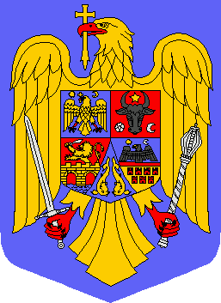 | ROMÂNIA  JUDETUL BIHOR  COMUNA SĂCĂDAT | 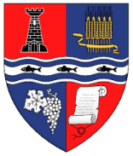

Nr. 2.009 din 29.05.2023

Anunț public privind depunerea solicitării de emitere a acordului de mediu

Comuna Săcădat anunță publicul interesat asupra depunerii solicitării de emitere a acordului de mediu pentru proiectul ”Îmbunătățirea infrastructurii tehnico-edilitare în comuna Săcădat – Înființare sistem de alimentare cu apă în localitatea Săbolciu, județul Bihor”, propus a fi amplasat în localitatea Săbolciu.
Informațiile privind proiectul propus pot fi consultate la sediul autorității competente pentru protecția mediului APM Bihor, Oradea, B-dul Dacia, nr. 25/A şi la sediul Comuna Săcădat, str. Principală, nr. 178, în zilele de luni-vineri, între orele 8-14.
Observațiile publicului se primesc zilnic la sediul autorității competente pentru protecția mediului APM Bihor, Oradea, B-dul Dacia, nr. 25/A, în zilele de luni-vineri, între orele 9-14, office@apmbh.anpm.ro.

Cu respect,

PRIMAR,
ZLIBUȚ AUREL

